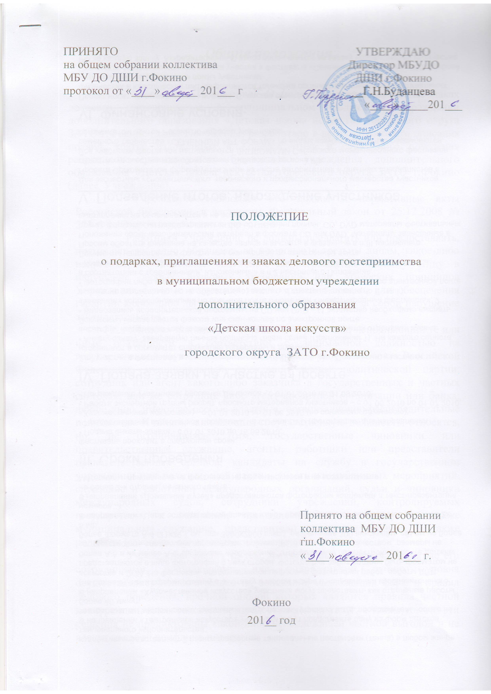

Общие положения

Настоящее Положение «О подарках, приглашениях и знаках делового гостеприимства в муниципальном бюджетном учреждении дополнительного образования «Детская школа искусств» городского округа ЗАТО г.Фокино (далее Положение) разработано в целях подробного описания правил, кратко изложенных в Кодексе этики и служебного поведения работников муниципального бюджетного учреждения дополнительного образования «Детская школа искусств» городского округа ЗАТО г.Фокино (далее Учреждение).
Учреждение соблюдает все законы и нормативные акты Российской Федерации, в частности, Федеральный закон от 25.12.2008 № 273-ФЗ «О противодействии коррупции».
Работники Учреждение не должны предлагать или предоставлять, прямо или косвенно, обращаясь за помощью к третьим лицам, какое-либо неправомерное денежное или иное вознаграждение любому Лицу в нарушение любых правовых требований или этических принципов Учреждения с целью получения или сохранения сделки, или обеспечения гарантии каких-либо льгот или преференций, влекущих за собой нарушение законодательства.
Под «Лицом» понимается служащий — работник, исполняющий те или иные обязанности в соответствии с занимаемой должностью на государственной службе федерального уровня, уровня субъекта Российской Федерации; муниципальный служащий; члены политической партии; сотрудник или агент какого-либо заказчика в государственных и частных секторах, или же сотрудник либо агент кредитной организации или банка; любое лицо, имеющее особые властные, организационно-распорядительные полномочия. К лицам, занимающим государственную должность, относятся, но, не ограничиваясь этим, государственные чиновники или правительственные служащие, агенты, работники или представители правительственных органов, кандидаты на службу в государственном учреждении или политической партии, участники публичных мероприятий, служащие и работники международных организаций, судьи и чиновники международных судов, сотрудники учреждений, контролируемых государством, и компаний, принадлежащих государству, а также муниципальные служащие, представители надзорных органов, а также родители (законные представители) учащихся.
Учреждение следит за тем, чтобы любые решения, принятые его сотрудниками, поставщиками или подрядчиками любого уровня осуществлялись исключительно на основании надлежащих форм и правил делового поведения, прочной опорой которых являются правила честной конкуренции, высокое качество предоставляемых услуг, а также то, что эти решения не продиктованы какой-либо ненадлежащей частной выгодой и не влекут за собой конфликт интересов.

Рабoтники Учреждение не должны предлагать, принимать сами или разрешать члену семьи или родственнику принимать подарки, деньги, ссуды, приглашения или любое особое отношение иного вида со стороны любого лица, вовлеченного в деловые отношения с Учреждением, если конечной целью таких действий является попытка повлиять на какое-либо решение.

Настоящее Положение распространяется на всех работников Учреждения, включая работников по срочным трудовым договорам и временных работников, физических лиц, работающих по договору оказания услуги или выполнения работ, а также супругов, родственников или друзеи всех категорий работников, указанных выше, которые сталкиваются с ситуациями дарения или принятия подарков и приглашений.
Настоящее Положение в обязательном порядке должно быть доведено до сведения работников, непосредственно взаимодействующих с заказчиками или поставщиками, подрядчиками любого уровня, включая государственных и муниципальных служащих, представителей надзорных органов, деловых партнеров, агентов, консультантов, любых лиц, имеющих особые властные, организационно-распорядительные полномочия, представителей средств массовой информации, родителей и законных представителей учащихся, и обязательно к соблюдению.
Настоящее Положение подлежит применению вне зависимости от того, каким образом передаются подарки и приглашения — напрямую или через посредников.

III. ОПРЕДЕЛЕНИЯ

Поскольку подарки и приглашения могут быть истолкованы как способ (реальный или предполагаемый) оказать влияние на принятие решения или достижение результата, данное определение требует четкого пояснения.
Подарок
Под подарком понимается любой вид предлагаемого или получаемого платежа, вознаграждения, дара, выгоды, материальные или имущественные ценности, и иные преимущества, не выраженные в конкретных материальных благах.
В понятие «Подарок» включается:
  - дары, товары, оборудование;
    - частные скидки, денежное вознаграждение или иные формы компенсации;
    - наличные денежные средства, премии, платежи, ссуды или денежные эквиваленты, например, подарочные сертификаты, подарочные купоны, дисконтные карты магазинов;

    - ценные бумаги, акции, доли;
    - бесплатные услуги, например, страхование, плата за обучение, ремонтные или наладочные работы, или какая-либо форма привилегированного обслуживания.
Не допускаются Подарки Лицам, государственным служащим в связи с их должностным положением или в связи с исполнением ими служебных обязанностей.
В остальных случаях (связанных с традициями и т.д.: Новый год, 8 марта, 23 февраля, день учителя) Подарки служащим не должны превышать 3000 рублей.
Не признаются подарком:
    - канцелярские изделия (за исключением ювелирных изделий, изделий золотых или серебряных дел мастеров и их части из драгоценных металлов или металлов, плакированных драгоценными металлами, изделий из природного или культивированного жемчуга, драгоценных или полудрагоценных камней), которые в рамках протокольных мероприятий, служебных командировок и других официальных мероприятий предоставлены каждому участнику указанных мероприятий в целях исполнения им своих служебных (должностных) обязанностей, определенных в должностном регламенте (должностной инструкции);
    - цветы открытого грунта и закрытого грунта (срезанные и в горшках);
    - конфеты и кондитерские изделия;
    - ценные подарки, которые вручены в качестве поощрения (награды) от имени государственного (муниципального) органа или Администрации Школы, либо от имени вышестоящего государственного (муниципального) органа или организации.

Приглашение
Приглашения включают в себя любую форму предложенного или полученного социально-бытового обслуживания, увеселительных мероприятий, путешествий, проживания или приглашений.
В понятие «Приглашение» включается:
- прием еды: завтрак, обед, ужин, фуршет, прием;
- размещение в отеле, оплата развлечений, отдыха;
- оплата переезда и перемещение на автомобиле, авиа- или железнодорожным транспортом, морские круизы;
- семинары, конвенции и иное;
- приглашения на спортивные, культурные или общественные мероприятия.
Не допускаются Приглашения Лицам, государственным служащим в
связи с их должностным положением или в связи с исполнением ими служебных обязанностей.

IY. СОПУТСТВУЮЩИЕ РИСКИ

Предложение Подарков и/или Приглашений, особенно в отношениях с Лицами, может являться или быть расценено как шаг для последующих коррупционных отношений и может поставить под сомнение репутацию Лица и Учреждения.
Принятие или предложение Подарков и/или Приглашений тесно связано с вопросом о конфликте интересов, и может повлечь обвинения в адрес как Учреждение, так и конкретного работника.
Факт Подарка и/или получения Подарков и/или Приглашений может повлечь предположение о том, что даритель может получить льготы или привилегированное отношение, преференции, выражающиеся, например, в более выгодных ценах, условиях поставки или продажи, поставив профессионализм Учреждения и его работников под угрозу.

Y.Принципы

Учреждение допускает получение или преподнесение следующих категорий подарков и приглашений:
- символические подарки, например, с логотипом Учреждения или третьей стороны.
Все подарки и мероприятия должны соответствовать политике Учреждения по охране труда, защите окружающей среды, Политике запрета алкоголесодержащих веществ.
В Учреждении запрещается дарить и принимать следующие категории подарков и приглашений:
- индивидуальные скидки, вознаграждения и прочие формы компенсации;
- наличные деньги, премии, платежи, ссуды, авансы или денежные эквиваленты, такие как подарочные сертификаты, подарочные купоны, дисконтные карты магазинов, а также акции и паи;
- бесплатные услуги, такие как страхование, плата за обучение, ремонтные или наладочные работы, или любое другое приоритетное обслуживание;
- приглашения на дорогостоящие события, такие как финал спортивных
соревнований;
- путевки;
- действия сексуального характера, или любая другая деятельность, нарушающая принципы справедливого отношения между людьми;
- азартные игры;
- все виды товаров, являющихся незаконными, либо запрещенными к
ВывОзу.

Y1. СОБЛЮДЕНИЕ ЗАКОНОДАТЕЛЬСТВА

Репутация Учреждения основана на соблюдении законодательства, нормативно-правовых актов и корпоративных требований, касающихся ведения финансово-хозяйственной деятельности.
В большинстве стран действуют законы, запрещающие или ограничивающие дарение или получение каких-либо подарков или приглашений Лицам, как напрямую, так и через посредников. Данные действия могут быть расценены как преступление и повлечь ответственность не только для Учреждения, но и для конкретного работника.

YII. ЗАПРЕТ ПРИВИЛЕГИЙ

Запрещается преподнесение Подарков и/или Приглашений в целях получения какого-либо преимущества, преференции или влияния на результат любого решения в нарушение должностных обязанностей получателя.
Данные положения также применимы к случаям получения Подарков и/или Приглашений.

YIII. ПОДАРКИ И ПРИГЛАШЕНИЯ ОТ ИМЕНИ

Подарки и Приглашения делаются от имени Учреждения и оплачиваются по решению администрации школы, а в некоторых случаях только по решению директора.
Работник не вправе самостоятельно оплачивать Подарки и/или Приглашения в тех случаях, когда целью их преподнесения является поддержание деловых отношений.
Подарки, полученные работником, считаются собственностью Учреждения, и сотрудник не вправе полагать, что он может сохранить полученный деловой подарок для собственного использования.

    - СЛУЧАИ ПРЕПОДНЕСЕНИЯ ПОДАРКОВ

9.1. Запрещается преподносить или принимать Подарки и/или Приглашения в случаях, когда принимаются важные деловые решения, например, такие как: рассмотрение заявок на участие в конкурсных

процедурах, до или непосредственно после подписания контракта, на стадии пересмотра контракта, при возникновении претензий.

Х. БАЗОВЫЕ ПРАВИЛА ПРЕПОДНЕСЕНИЯ И ПОЛУЧЕНИЯ ПОДАРКОВ

Работник Учреждения не вправе преподносить или принимать Подарки и/или Приглашения в нарушение настоящего Положения, законодательства РФ.
Во всех случаях неприемлемо просить или требовать Подарки или Приглашения.
Во всех случаях неприемлемо соглашаться на требование предоставить Подарок и/или Приглашение.

      - ВЗАИМОДЕЙСТВИЕ

Вступая в деловые отношения, рекомендуется ознакомить третью сторону с настоящим Положением.
Ознакомьтесь с политикой подарков и приглашений, принятой в Учреждении вашего делового партнера, в частности, заказчика и поставщика, подрядчика любого уровня.
Никогда не предлагайте Подарки и/или Приглашения, приятие которых может нарушить политику принимающей стороны.
Никогда не принимайте Подарки и/или Приглашения, которые могут нарушить политику стороны, предлагающей их.
Принимая или отклоняя Подарки и/или Приглашения, ссылайтесь на Кодекс этики и служебного поведения работников Учреждения.
Предложение или дача Подарка и/или Приглашения в нарушение законодательства влечет персональную ответственность работников в соответствии с законодательством Российской Федерации.
Не принимайте и не предлагайте Подарок или Приглашение при каждой встрече с третьей стороной.
Не принимайте Приглашение, если приглашающая сторона будет отсутствовать.
Не принимайте Приглашения на значимые события, такие как
спортивные, культурные или социальные мероприятия, на которых вы будете являться единственным гостем.
Кроме обоснованных исключительных случаев, не принимайте
Приглашение, если расходы, связанные с проездом и проживанием берет на себя приглашающая сторона.

Не принимайте Приглашение, если расходы по нему несет третья сторона.
Если Подарок или Приглашение выходят за допустимые рамки, как указано в настоящем Положении, вежливо откажитесь, обратившись при необходимости к своему руководителю, и направьте письмо с пояснением того, что подобная практика не соответствует требованиям Кодекса этики и служебного поведения работников Учреждения.

      - ПРИНЯТИЕ ЭТИЧНЫХ РЕШЕНИЙ

При возникновении сомнений или вопросов обращайтесь за консультацией к руководителю Учреждения.
Используйте здравый смысл.
Не принимайте и не предлагайте Подарок и/или Приглашение, если данные действия могут привести к конфликту между вашими личными интересами и профессиональными обязанностями.
Не предлагайте и не принимайте Подарки и/или Приглашения, происхождение которых вам будет неловко объяснять своим коллегам, членам своей семьи и родственникам.
Не предлагайте и не принимайте Подарки и/или Приглашения, которые могут поставить под угрозу репутацию Учреждения.

7

